
Foto: Christian POGO Zach, mit freundlicher Genehmigung des Gärtnerplatztheaters

Das Gärtnerplatztheater setzt auf Sennheiser Digital 6000
40 digitale Funkstrecken für das Musiktheater

Wedemark, 9. November 2022 – Das Staatstheater am Gärtnerplatz, auch kurz als Gärtnerplatztheater (www.gaertnerplatztheater.de) bekannt, wurde 1865 eröffnet und prägt mit seiner spätklassizistischen Fassade bis heute das Erscheinungsbild des namensgebenden Platzes in der Münchner Innenstadt. Im vergangenen Jahr wurde das Theater auf digitale Mikrofontechnik aus dem Hause Sennheiser umgerüstet.

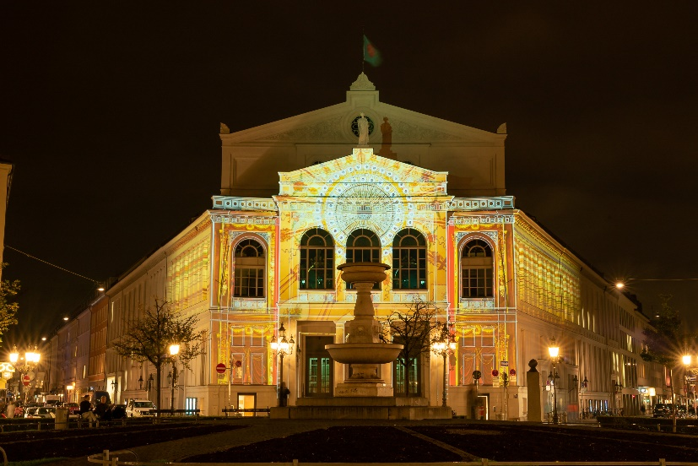 | Das Gärtnerplatztheater hat auf digitale Mikrofontechnik von Sennheiser umgerüstet  Foto: Sara Kurig, mit freundlicher Genehmigung des Gärtnerplatztheaters

Auf dem Spielplan des Gärtnerplatztheaters stehen Aufführungen aus allen Bereichen des Musiktheaters, von Musicals, über moderne Operetten bis hin zu Spielrevuen. Hauptspielstätte ist der große Saal, der als klassisches Rangtheater (Balkon mit Mittelloge und drei Rängen) knapp 900 Zuschauer*innen Platz bietet. Hinzu kommen ein Foyer, in dem gelegentlich musikalische Veranstaltungen stattfinden, sowie der Orchesterprobesaal, der als Location für Kammermusik und Liederabende dient. Sporadisch finden zudem auf der Probebühne Aufführungen wie beispielsweise Kammeropern statt, die von bis zu 100 Zuschauer*innen verfolgt werden. Auch das Jugendtheater ist auf der Probebühne des Gärtnerplatztheaters zu Gast.

Der große Saal des Gärtnerplatztheaters  Foto: Christian POGO Zach, mit freundlicher Genehmigung des Gärtnerplatztheaters | 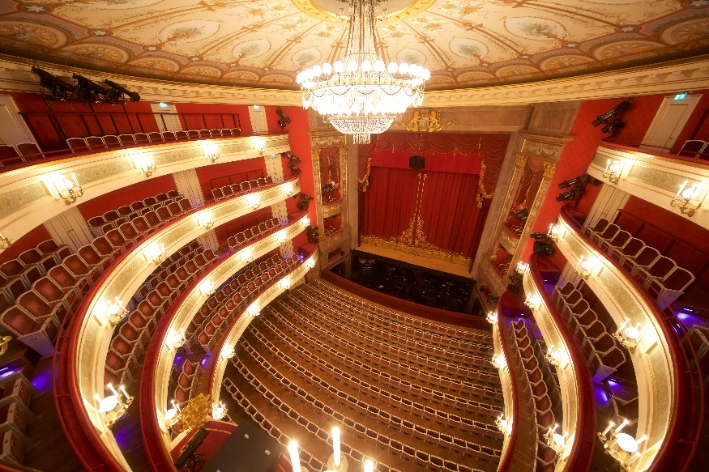

Von VHF über UHF analog zu UHF digital
Dirk Buttgereit ist seit 2003 Leiter der Tonabteilung im Gärtnerplatztheater. Im Gespräch verwendet der erfahrene Audioprofi den Begriff „Mikroport“, und passend dazu kann das Haus auf eine lange Historie bezüglich der Verwendung von Sennheiser-Drahtlossystemen zurückblicken.

„Drahtloslösungen von Sennheiser nutzen wir seit dem Beginn der Mikroport-Ära“, berichtet Dirk Buttgereit. „Schon in den 1980er-Jahren kamen hier im Haus Funkstrecken von Sennheiser zum Einsatz. Es gab unter anderem eine im VHF-Bereich arbeitende Anlage, die wir mit stolzen zwölf Kanälen betrieben haben. Im Zusammenhang mit einer Sanierung wurden im Jahr 2007 dann 24 Sennheiser-Funkstrecken aus der Serie 3000 angeschafft. 2014 kamen zwölf Kanäle aus der 2000er Serie hinzu, so dass wir insgesamt 36 Kanäle zur Verfügung hatten. Die Digitale Dividende ist leider nicht spurlos an uns vorbeigegangen; wir konnten unsere Geräte jedoch beim Sennheiser-Service auf geeignete Frequenzbereiche umquarzen lassen. Mit dem Service in Barleben haben wir bislang ausschließlich gute Erfahrungen gesammelt.“

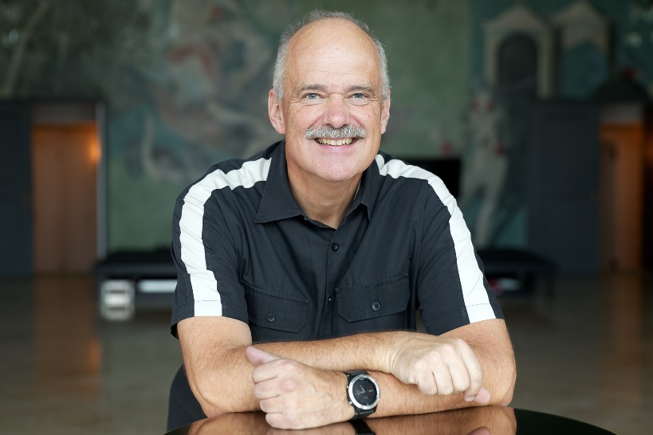 | Dirk Buttgereit, Leiter der Tonabteilung im Gärtnerplatztheater

Buttgereit weiter: „Im Sommer 2021 bot die Anschaffung eines neuen digitalen Tonmischpults die geeignete Gelegenheit, um das Gärtnerplatztheater auf zeitgemäße digitale Drahtlossysteme umzurüsten. Heutzutage ist ja so viel Funk auch innerhalb eines Theaters in der Luft, dass uns das digitale Mikrofonsystem von Sennheiser, das ja keine Intermodulationsprodukte erzeugt, eine große Hilfe bei der effizienten Nutzung des Spektrums ist.“

40 digitale Sennheiser Funkstrecken
Angeschafft wurden 40 Strecken aus der Sennheiser-Serie Digital 6000: 20 Doppelempfänger EM 6000 sind im Gärtnerplatztheater säuberlich in einem 19“-Rack montiert, das sich in einem gekühlten Technikraum befindet. Die Audioverbindung zum Mischpultsystem erfolgt digital per Dante-Netzwerk; auf eine redundante Anbindung via Primary und Secondary Port wird im Gärtnerplatztheater derzeit noch verzichtet. Über Dante erfolgt auch das Clocking der Empfänger. Der Signalfluss bis zu den Endstufen ist überwiegend digital – Latenzen sind innerhalb der digitalen Kette nach Aussage von Dirk Buttgereit „kein Thema, da sie unterhalb der Wahrnehmungsschwelle liegen.“

Zu den 20 Doppelempfängern gehören 40 ultrakompakte Sennheiser-Taschensender SK 6212 sowie vier Handsender SKM 6000, die mit Neumann-Kapselköpfen KK 205 (Superniere) bestückt sind. Teil der umfangreichen Mikrofonausstattung des Theaters sind Sennheiser-Ansteckmikrofone MKE 1 (Kugelcharakteristik), deren Bestand sukzessiv aufgestockt werden soll: „Die MKE 1 sind bemerkenswert resistent gegen Schweiß, und wenn man weiß, wie heftig manche Darstellerinnen und Darsteller während einer Aufführung transpirieren, ist dieser Umstand für uns ein sehr wichtiger Faktor“, stellt Buttgereit heraus. „Insgesamt haben wir im Gärtnerplatztheater mittlerweile 60 MKE 1 im Einsatz.“ Die kompakten Taschensender SK 6212 haben sich im täglichen Einsatz als robust erwiesen; ihre mechanische Qualität entspricht laut Buttgereit den bewährten Sennheiser-Taschensendern SK 5212.

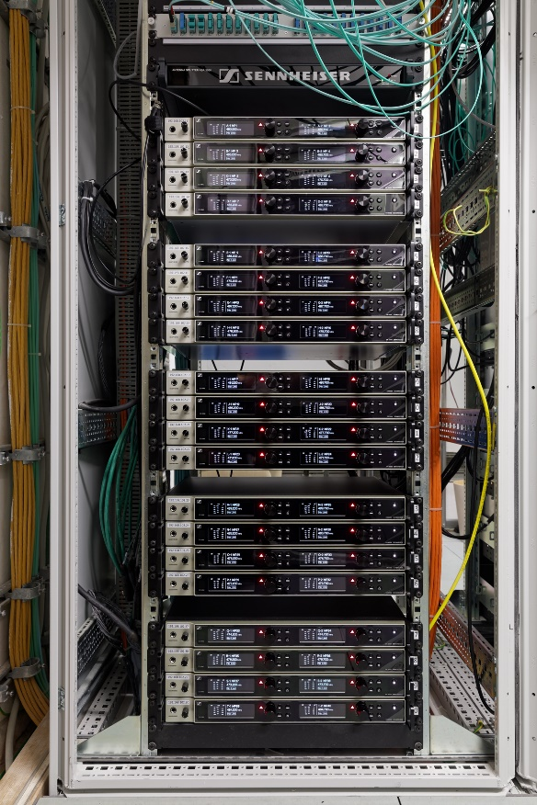 | Das Gärtnerplatztheater hat 20 Doppelempfänger EM 6000 der Sennheiser-Serie Digital 6000 im Einsatz

Frequenzmanagement mit der WSM-Software
Die Sennheiser Digital 6000 Systeme werden im Gärtnerplatztheater innerhalb des Frequenzsegments A1 - A4 (470 - 558 MHz) betrieben. Als aktive Breitband-Richtantennen finden AD 3700 (470 - 866 MHz) Verwendung, welche über die im Haus vorhandene Verkabelung an denselben Positionen wie ihre Vorgänger verwendet werden. Die Antennen sind an einen Sennheiser ASA 3000 Antennen-Splitter (470 - 870 MHz) angeschlossen, der drei kaskadierte Gruppen aus jeweils acht EM 6000 versorgt. Sollte sich die Zahl der Empfänger in Zukunft vergrößern, sind am Splitter weitere Ausgänge verfügbar. Die Reichweite der Funkverbindungen bei Aufführungen bezeichnet Dirk Buttgereit als „vollkommen unproblematisch, da wir ausschließlich in einem geschlossenen Raum von überschaubarer Größe operieren.“

Die Mikrofonempfänger EM 6000 hat das Gärtnerplatztheater mit ultrakompakten Taschensendern SK 6212 kombiniert | 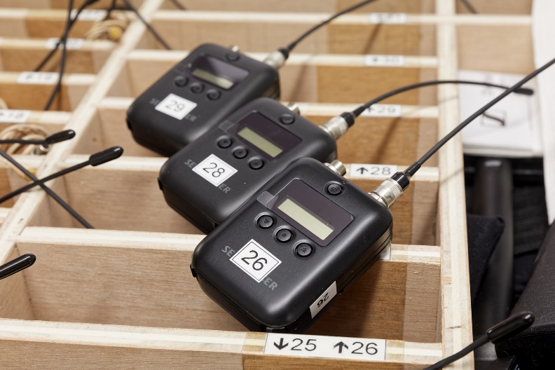

Die Frequenzen, die im Gärtnerplatztheater für die einzelnen Spielstätten genutzt werden, wurden im Sommer 2021 im Rahmen der Systemeinrichtung mithilfe der Sennheiser WSM-Software („Wireless Systems Manager“) berechnet und seither laut Dirk Buttgereit nicht mehr gewechselt. „Es handelt sich um eine Festinstallation, bei der sich normalerweise nicht grundlegend etwas ändert“, merkt der Leiter der Tonabteilung an. „Wir haben die neuen Sennheiser Digital 6000 Systeme inzwischen über ein Jahr im Einsatz. Bislang konnten wir keine störenden Einstreuungen oder andere Artefakte ausmachen, die eine Änderung einzelner Frequenzen erforderlich gemacht hätten.“

Vor Aufführungen werden die Sennheiser-Taschensender samt Mikrofonen an einem mobilen Arbeitsplatz an die Bühnenakteure ausgegeben. Die so genannte „Servicestation“ befindet sich auf einem Gang nahe des Zugangsbereichs zur Bühne und beinhaltet neben Taschensendern, Headsets und Mikrofonen auch sämtliches Zubehör bis hin zu diversen Pflastern, die zur Befestigung der winzigen Mikros auf der Haut benötigt werden. Die verantwortlichen Tontechniker*innen können relevante Parameter der Drahtlosverbindungen mithilfe der auf einem Laptop installierten WSM-Software im Blick behalten.

Akkutechnik, die begeistert ...
Zum Betrieb von Hand- und Taschensendern werden im Gärtnerplatztheater Sennheiser-Lithium-Ionen-Akkupacks der Typen BA 60 und BA 62 verwendet. Selbstverständlich ist die entsprechende Lade-Infrastruktur verfügbar: Sie gruppiert sich um sechs Ladestationen L 6000 mit 22 Lademodulen LM 6062 für Taschensender-Akkkus und vier Lademodulen LM 6060 für Handsender-Akkus. Dirk Buttgereit ist begeistert: „Die Ladestationen sind ins Netzwerk eingebunden, so dass sich die Kapazitäten der eingesetzten Akkus aus der Ferne überwachen lassen. Die Laufzeit von bis zu 13 Stunden ist überragend und für einen normalen Arbeitstag bei uns im Haus mehr als ausreichend. Auf die Anzeige der Restlaufzeit in Stunden und Minuten kann man sich bedenkenlos verlassen.“

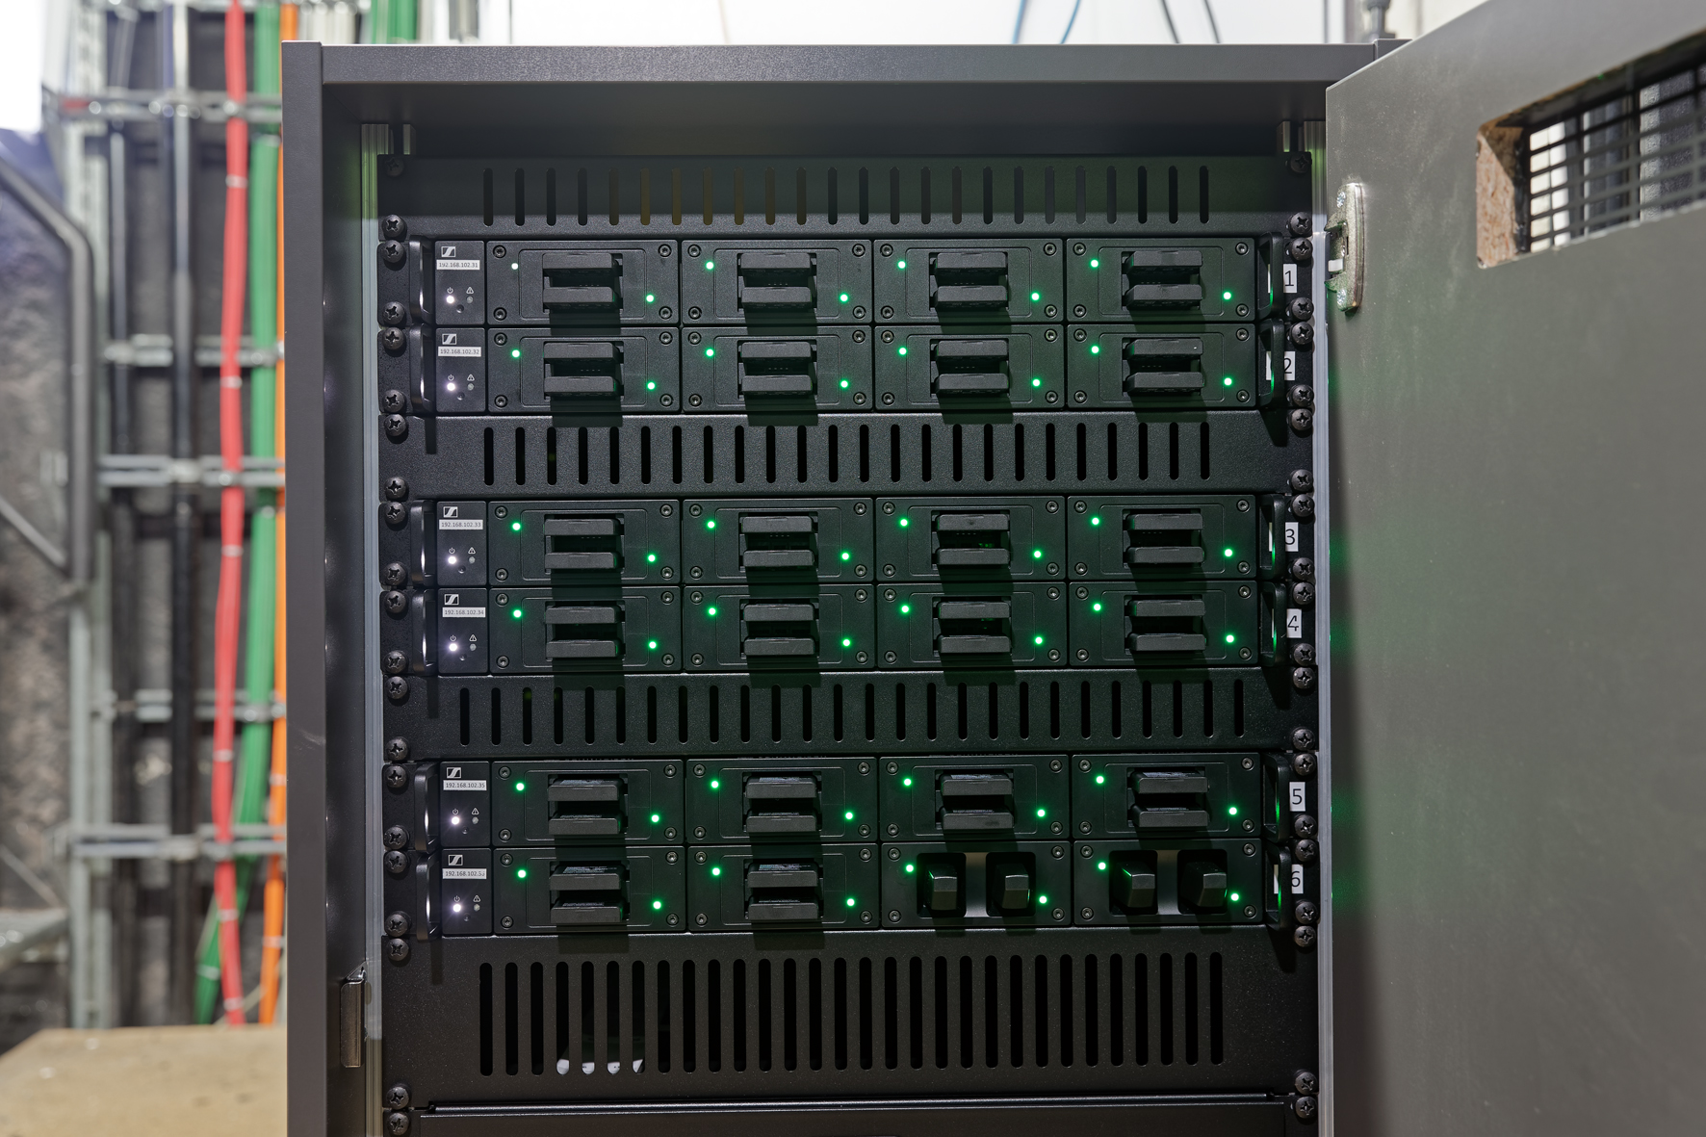 | Sechs Ladestationen L 6000 sorgen für frische Akku-Energie

Zukunftssicher aufgestellt
Geliefert wurden die Sennheiser Digital 6000 Drahtlossysteme von der SALZBRENNER media GmbH. Ansprechpartner auf Seiten von Sennheiser war Roland Bachmann (Account Manager Pro | AV). „Wir freuen uns und sind stolz darauf, dass das Gärtnerplatztheater Drahtlossystemen von Sennheiser seit Jahrzehnten sein Vertrauen schenkt“, sagt der branchenbekannte Sennheiser-Mitarbeiter. „Mit den wegweisenden Digital 6000 Systemen ist das Gärtnerplatztheater klanglich hervorragend für jede anspruchsvolle Aufgabe gerüstet und darüber hinaus zukunftssicher aufgestellt.“

Roland Bachmann von Sennheiser | 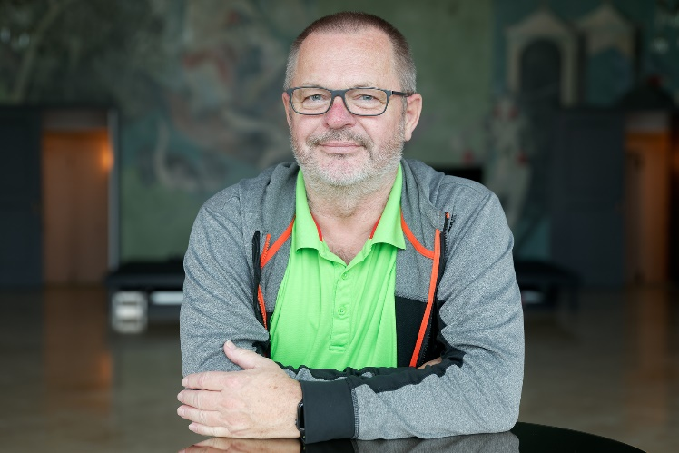

Zuverlässig mit hervorragendem Klang
Über die Digital 6000 Systeme äußert sich Dirk Buttgereit mehr als nur zufrieden: „Die Systeme funktionieren absolut zuverlässig. Rauschen ist bei der digitalen Übertragung überhaupt kein Thema, und da die Strecken intermodulationsfrei arbeiten, ist es bei Aufführungen möglich, die Hauptakteure ohne Probleme mit zwei Taschensendern und zwei Headsets auszustatten. Letzteres kommt aus Sicherheitserwägungen bei uns regelmäßig vor, und unsere Kostümabteilung hat sogar spezielle Tragegurte mit Taschen für die SK 6212 geschneidert. Klanglich sind die Sennheiser Digital 6000 Systeme hervorragend, was wir aufgrund unserer jahrzehntelangen positiven Erfahrungen mit Drahtlosstrecken von Sennheiser auch nicht anders erwartet hätten!“

Die hochauflösenden Bilder dieser Pressemitteilung können hier heruntergeladen werden.

Über die Marke Sennheiser
Wir leben Audio. Wir atmen Audio. Immer und jederzeit. Es ist diese Leidenschaft, die uns antreibt, für unsere Kunden Audiolösungen zu entwickeln, die einen Unterschied machen. Die Zukunft der Audio-Welt zu gestalten und einzigartige Sound-Erlebnisse zu schaffen – dafür steht die Marke Sennheiser seit mehr als 75 Jahren. Während professionelle Audiolösungen wie Mikrofone, Meeting-Lösungen, Streaming-Technologien und Monitoring-Systeme zum Geschäft der Sennheiser electronic GmbH & Co. KG gehören, wird das Geschäft mit Consumer Electronics-Produkten wie Kopfhörern, Soundbars und sprachoptimierten Hearables von der Sonova Holding AG unter der Lizenz von Sennheiser betrieben.

www.sennheiser.com
www.sennheiser-hearing.com

Lokaler Pressekontakt

Maik Robbe
maik.robbe@sennheiser.com
+49 (0)5130 600-1028

